**2020年春季学期网络考试**

**答题要求及操作流程**

2020年春季学期网络考试时间定于2020年5月1日至6月10日进行。鉴于以往网络考试出现的情况，学院对网络考试的答题要求和操作流程做出进一步的规范要求，请各教学点要求学生在规定的时间内按相关要求及操作流程完成考试。

备注：本学期青书系统固化自动阅卷功能，学院为了保障学生的利益，会把学生答题再次进行复核。所以17级、18级毕业补考学生的最终成绩以5月15日后系统公布的为准，2020级正考学生成绩以6月15日后系统公布的为准，答题结束看到的成绩为未复核成绩。如给大家带来不便之处，敬请谅解！

**一、网络考试课程相关考试及答题要求：**

（一）考生在考试前必须先完成网络作业然后再考试。

（二）在课程网络考试开始后，必须在考试时间结束答题并提交才算有效的考试，不得中途退出考试系统，若遇到中途断电无法继续考试必须马上联系学院进行处理，否则答题结果会丢失，按不及格处理，以后参加补考。

（三）必须本人参加考试，严禁他人代考、替考；必须独立完成考试，不得抄袭。否则后果自负。

**二、网络考试操作流程**

（一）客观题答题：直接点击所要选择的选项即可，如下图图1

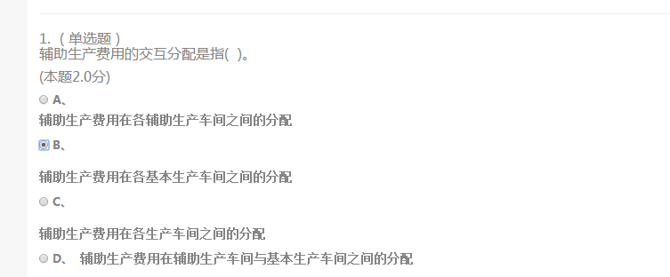

图1

（二）主观题答题

**1. 文字填空答题**：请在对应的标题下答题，否则答题不得分，见下图图2说明：

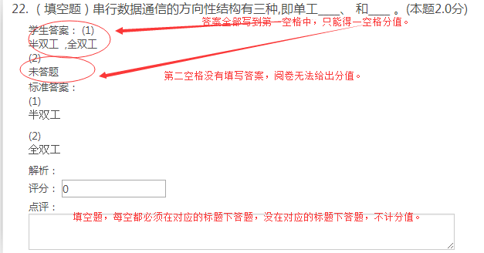

图2

**2. 需要填写公式或数字符号的答题：**要求公式书写正确，如果不会输入公式或符号，请考生手写答案后拍照上传，保证上传图片清晰，否则不得分。不按要求的书写格式答题不得分。如下图图3所示学生答题情况均不得分。

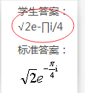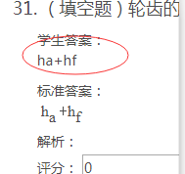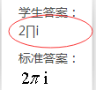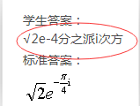

图3

**3. 问答题答题：**

（1）在答题框内直接输入文字进行答题，如下图图4。

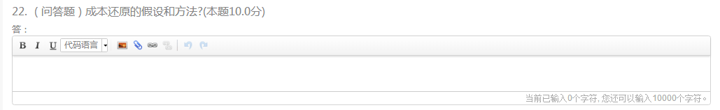

图4

（2）手写答案拍照上传答题，保证上传图片清晰，不清晰图片不得分。如下图图5为不清晰图片。

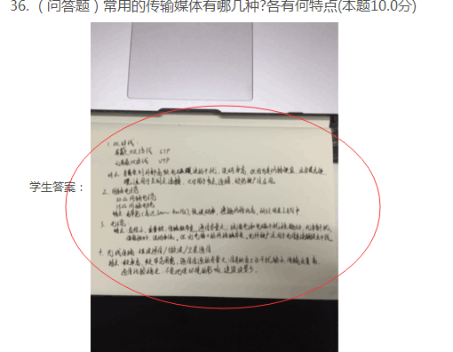

图5

（3）上传电子文档、电子图片或网页截图一律不得分。

4．**需要填写绘图的相关答题**：都必须手写答案拍照上传，保证图片清晰(上传图片不清晰不得分），上传电子图片或网页截图一律不得分，如下图图6为上传电子文档。

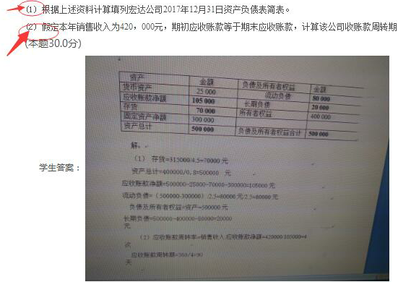

图6